**Fiche 1 – Préparer la projection de *Phantom Boy* (2015) d’Alain Gagnol et Jean-Loup Felicioli**

*Collège au cinéma, 2017-2018.*

*fabien.marsella@ac-lyon.fr*

Supports

* Les affiches française et américaine du film.
* Planche de BD de *Imbattable* (2017) de Pascal Jousselin.
* Séquences de films : *Spiderman 2* (2004) de Sam Raimi et *Vincent n’a pas d’écailles* (2014) de Thomas Salvador.
* *Bible*, « Evangile selon Saint Matthieu ».
* Pontormo, *La* *Déposition*; Raphaël, *Déposition Borghese*.

Objectifs

* Construire un horizon d’attente.
* Réflexion sur les superhéros.

**Activité 1 : Déterminer quelques caractéristiques des superhéros**

1. Quels superhéros peux-tu citer ? Quels sont leurs points communs ?
2. De quel pays sont-ils originaires ? En quelle année Superman, Batman et Spider-man ont-ils été inventés ? Dans quel type d’œuvres sont-ils apparus ?
3. Connais-tu des superhéros français ?
4. Comparaison de deux séquences de film : *Spiderman 2* (2004) de Sam Raimi et *Vincent n’a pas d’écailles* (2014) de Thomas Salvador (6’15’’>12’31’’).

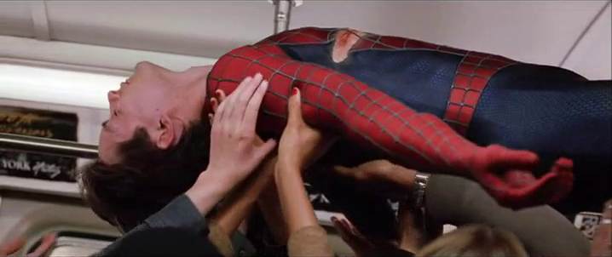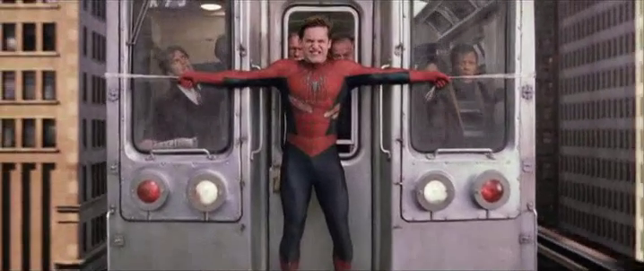

Photogramme *Spiderman 2* – A Photogramme *Spiderman 2 –* B

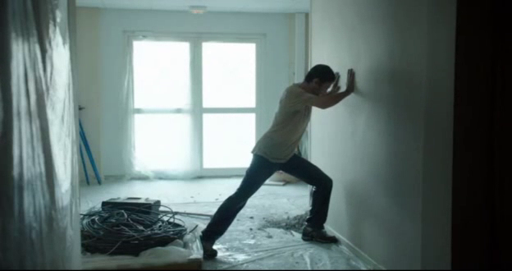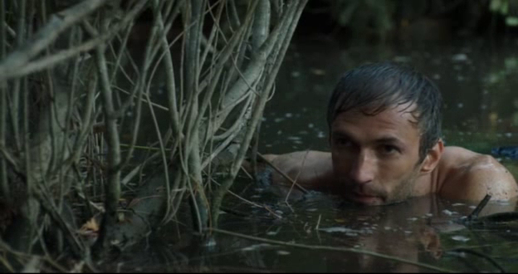

Photogramme *Vincent n’a pas d’écailles* – A Photogramme *Vincent n’a pas d’écailles* – B

1. Quelle séquence est plus réaliste ? Justifie ta réponse.
2. Quelles hypothèses peux-tu faire sur les effets spéciaux utilisés dans chacune des séquences ?
3. Quel lien vois-tu entre la séquence de *Spiderman 2*, les trois documents ci-dessous ?

Alors les soldats du gouverneur, emmenant Jésus dans le prétoire, rassemblèrent autour de lui toute la cohorte. Ils le dévêtirent et lui mirent un manteau écarlate ; avec des épines, ils tressèrent une couronne qu’ils lui mirent sur la tête, ainsi qu’un roseau dans la main droite ; s’agenouillant devant lui, ils se moquèrent de lui en disant : « Salut, roi des Juifs ! » Ils crachèrent sur lui, et, prenant le roseau, ils le frappaient à la tête. Après s’être moqués de lui, ils lui enlevèrent le manteau et lui remirent ses vêtements. Puis ils l’emmenèrent pour le crucifier.

Comme ils sortaient, ils trouvèrent un homme de Cyrène, nommé Simon ; ils le requirent pour porter la croix de Jésus. Arrivés au lieu dit Golgotha, ce qui veut dire lieu du Crâne, ils lui donnèrent à boire du vin mêlé de fiel. L’ayant goûté, il ne voulut pas boire. Quand ils l’eurent crucifié, ils partagèrent ses vêtements en tirant au sort. Et ils étaient là, assis, à le garder. Au-dessus de sa tête, ils avaient placé le motif de sa condamnation, ainsi libellé : « Celui-ci est Jésus, le roi des Juifs. » Deux bandits sont alors crucifiés avec lui, l’un à droite, l’autre à gauche. Les passants l’insultaient, hochant la tête et disant : « Toi qui détruis le sanctuaire et le rebâtis en trois jours, sauve-toi toi-même, si tu es le Fils de Dieu, et descends de la croix ! » De même, avec les scribes et les anciens, les grands prêtres se moquaient : « Il en a sauvé d’autres et il ne peut pas se sauver lui-même ! Il est Roi d’Israël, qu’il descende maintenant de la croix, et nous croirons en lui ! Il a mis en Dieu sa confiance, que Dieu le délivre maintenant, s’il l’aime, car il a dit : « Je suis Fils de Dieu ! » Même les bandits crucifiés avec lui l’injuriaient de la même manière.

A partir de midi, il y eut des ténèbres sur toute la terre jusqu’à trois heures. Vers trois heures, Jésus s’écria d’une voix forte : « *Eli, Eli, lema sabaqthani*», c’est-à-dire « Mon Dieu, mon Dieu, pourquoi m’as-tu abandonné ? » Certains de ceux qui étaient là disaient, en l’entendant : « Le voilà qui appelle Elie ! » Aussitôt l’un d’eux courut prendre une éponge qu’il imbiba de vinaigre ; et, la fixant au bout d’un roseau, il lui présenta à boire. Les autres dirent : « Attends ! Voyons si Elie va venir le sauver. » Mais Jésus, criant de nouveau d’une voix forte, rendit l’esprit. Et voici que le voile du sanctuaire se déchira en deux du haut en bas ; la terre trembla, les rochers se fendirent ; les tombeaux s’ouvrirent, les corps de nombreux saints défunts ressuscitèrent : sortis des tombeaux, après sa résurrection, ils entrèrent dans la ville sainte et apparurent à un grand nombre de gens. A la vue du tremblement de terre et de ce qui arrivait, le centurion et ceux qui avec lui gardaient Jésus furent saisis d’une grande crainte et dirent : « Vraiment, celui-ci était Fils de Dieu. »

Il y avait là plusieurs femmes qui regardaient à distance ; elles avaient suivi Jésus depuis les jours de Galilée en le servant ; parmi elles se trouvaient Marie de Magdala, Marie la mère de Jacques et de Joseph, et la mère des fils de Zébédée. Le soir venu, arriva un homme riche d’Arimathée, nommé Joseph, qui lui aussi était deveni disciple de Jésus. Cet homme alla trouver Pilate et demanda le corps de Jésus. Alors Pilate ordonna de le lui remettre. Prenant le corps, Joseph l’enveloppa dans une pièce de lin pur et le déposa dans le tombeau tout neuf qu’il s’était fait creuser dans le rocher ; puis il roula une grosse pierre à l’entrée du tombeau et s’en alla. Cependant Marie de Magdala et l’autre Marie étaient là, assises en face du sépulcre.

*Bible*, « Evangile selon Matthieu », 27,

traduction œcuménique de la Bible, La Pochothèque, 1996.

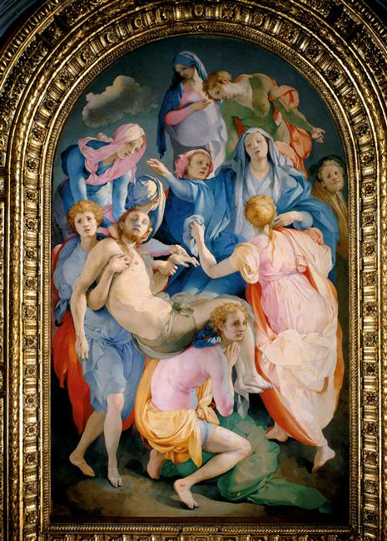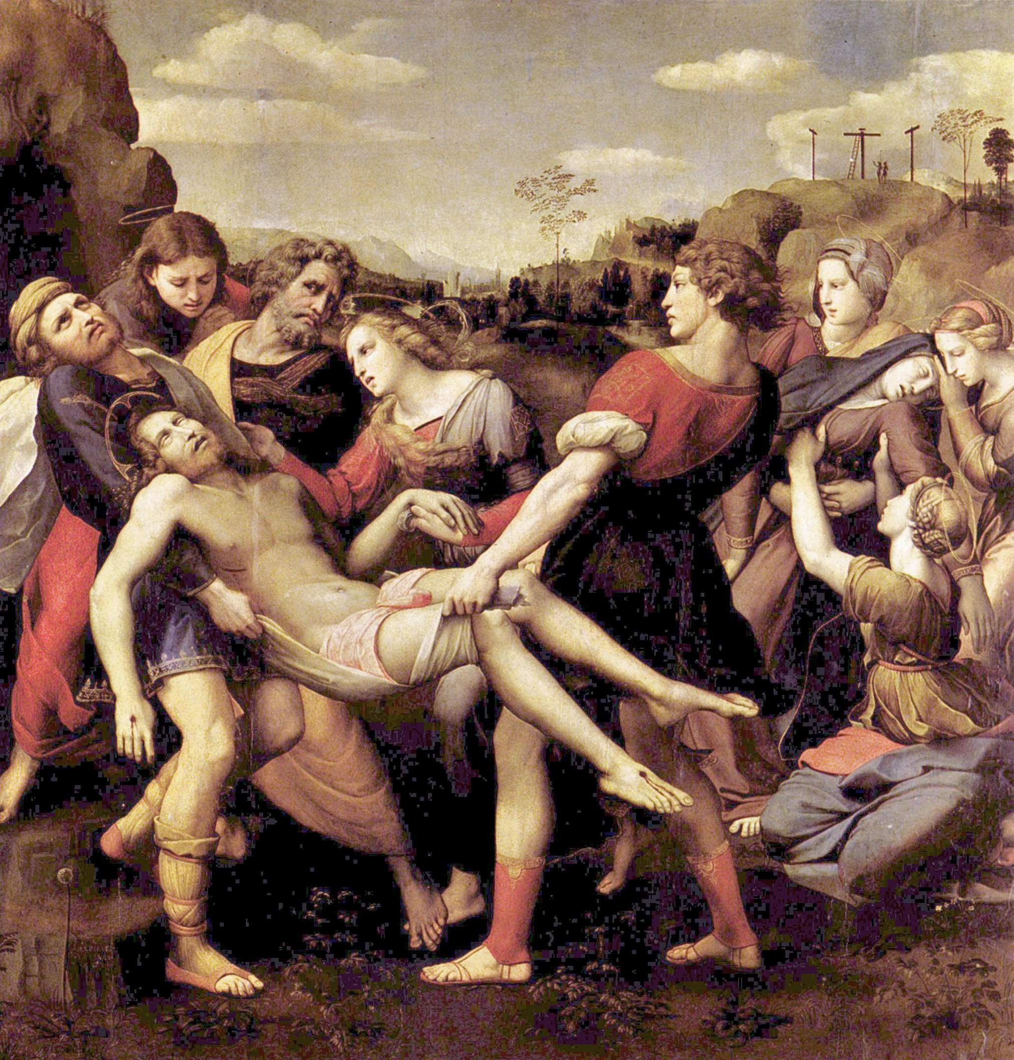

Raphaël, *Déposition Borghese* (panneau central du *Retable Baglioni*), 1507.

Pontormo, *La* *Déposition,* 1526-1528, Florence.

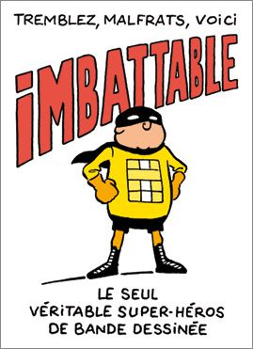

1. Analyse d’une planche de BD : *Imbattable* (2017) de Pascal Jousselin (cf. ci-dessous).

* Comment définirais-tu le pouvoir d’Imbattable ?
* Quels éléments de cette bande dessinée sont humoristiques ?

**Activité 2 : Observation de l’affiche du film**

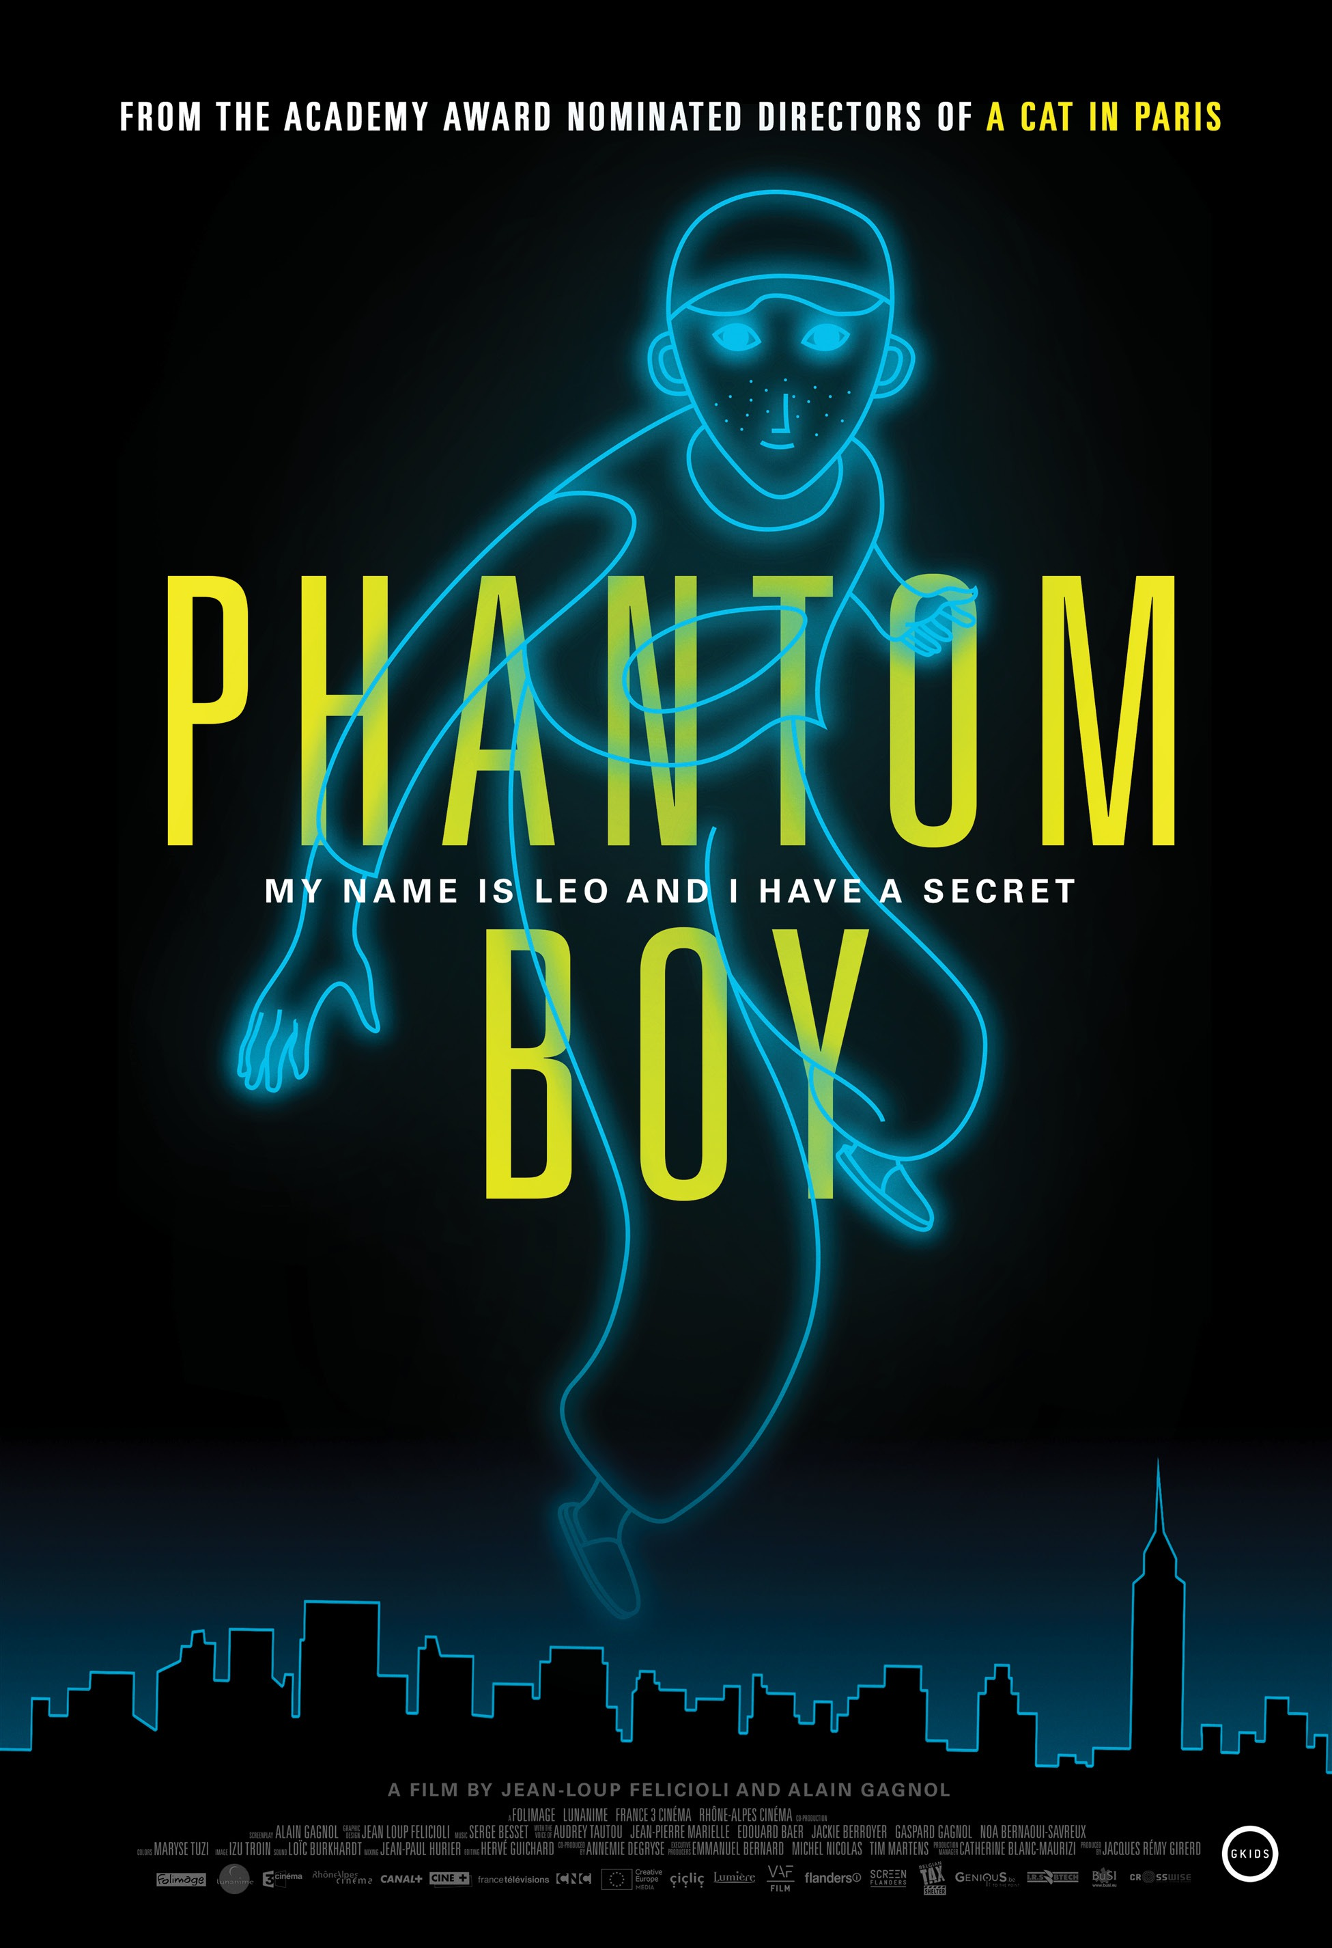

1. 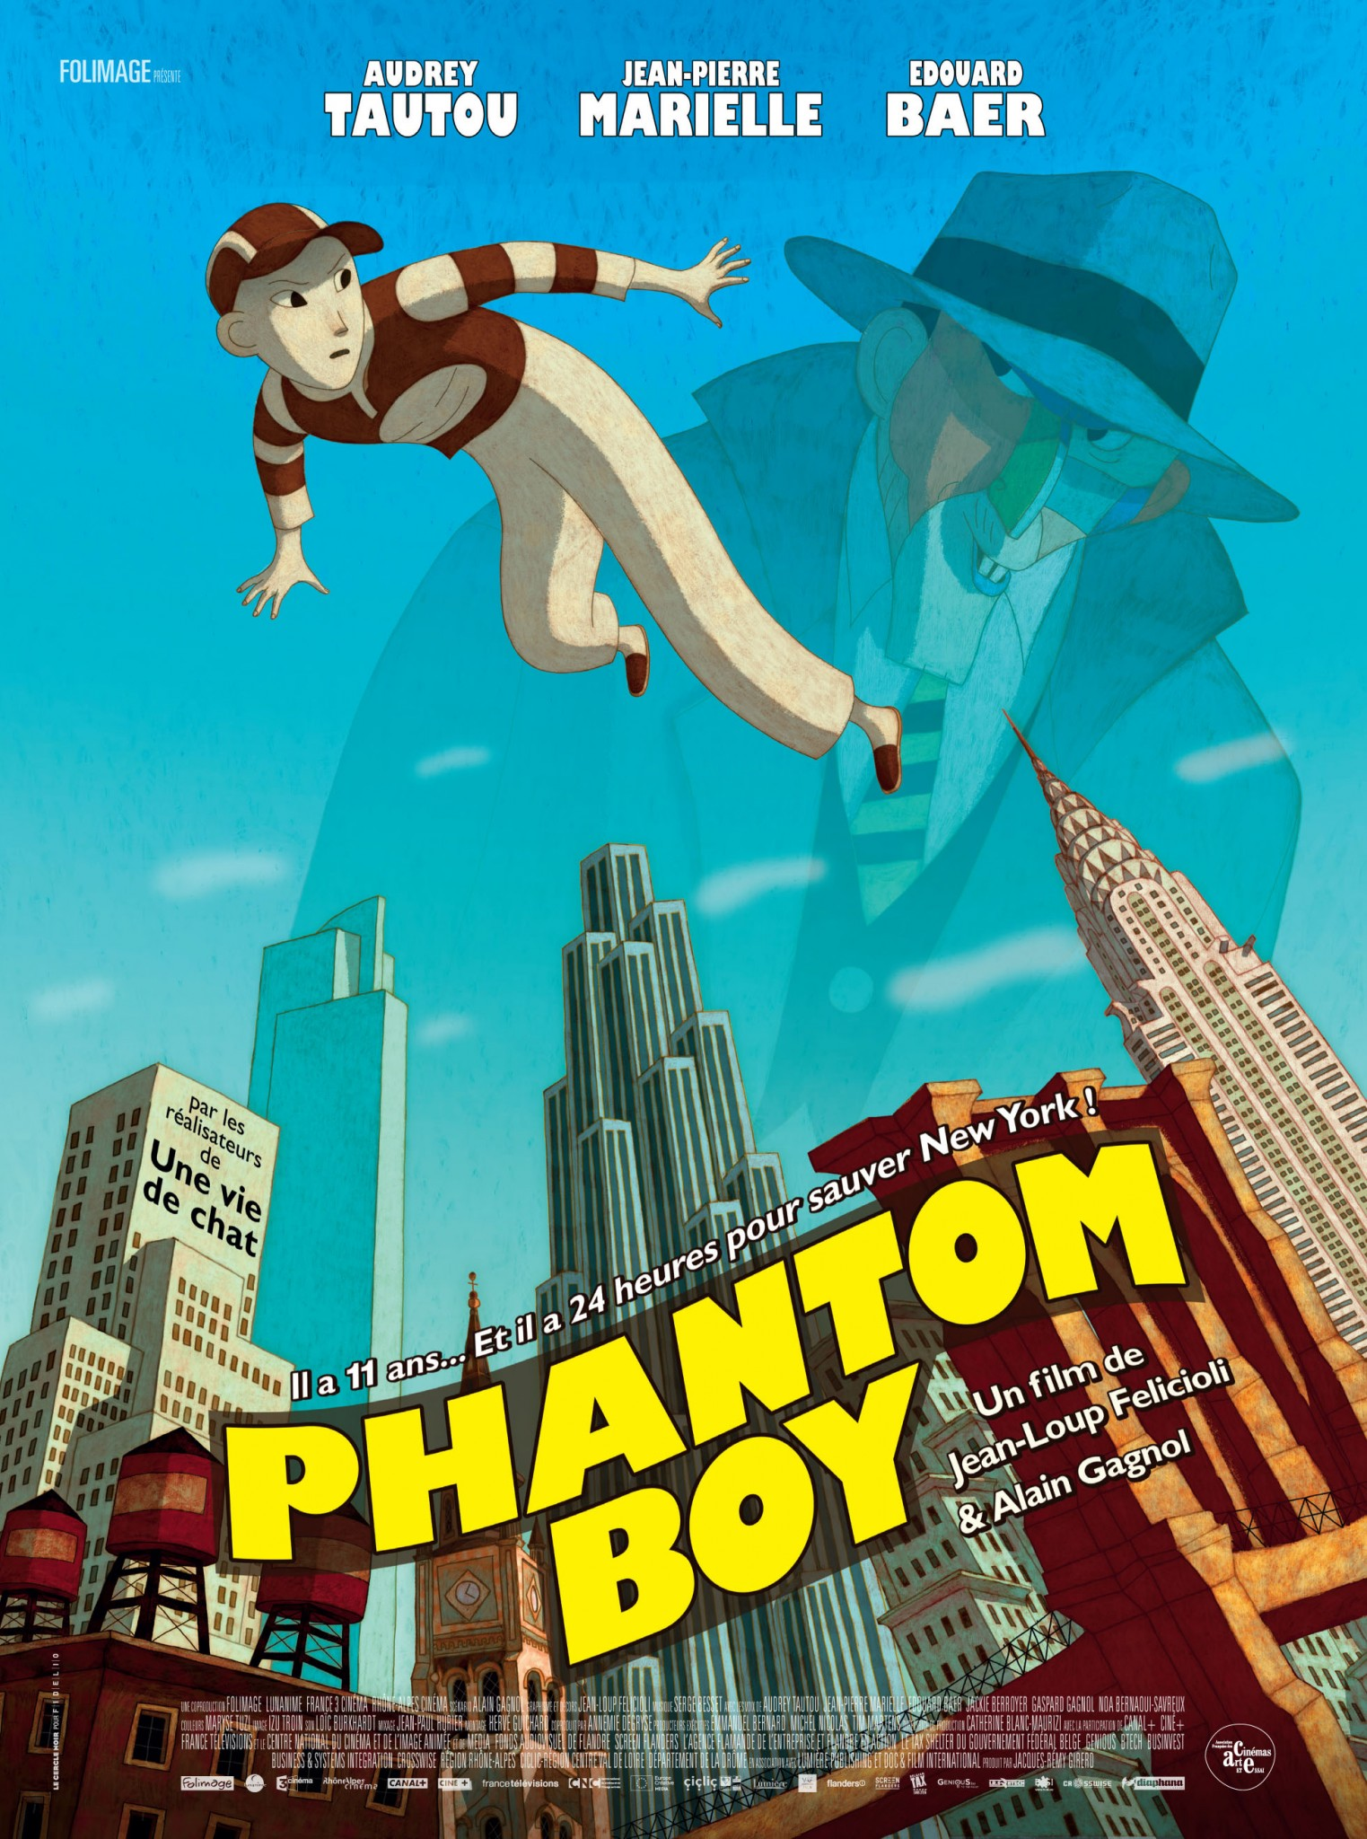Comment s’opposent les deux personnages représentés sur l’affiche française ? Quel élément suggère une tension entre eux ?
2. En quoi l’affiche américaine est-elle plus énigmatique ?
3. Quelle ville sert de décor au film ? Sa représentation est-elle réaliste ? Justifie ta réponse. Quelle image de la ville est construite par l’affiche française ? Comment la ville est-elle représentée sur l’affiche américaine ? Comment expliques-tu cette différence ?
4. En quoi le titre est-il original par rapport aux superhéros que tu connais ?

*Affiche française Affiche américaine*

1. Quel peut être selon toi le

pouvoir du héros du film ?

1. Quelle affiche de *Phantom Boy*

préfères-tu ? Pourquoi ?

7. **Recherche lexicale**: explique la différence de sens entre les mots anglais « ghost » et « phantom » et propose des hypothèses pour motiver le choix du titre final.

